Методическая разработка мероприятия
по профориентационной работе
«Профессиональное самоопределение обучающихся»

Настоящая методическая разработка предназначена для проведения профориентационной работы со студентами, обучающимися в учреждениях начального, среднего и высшего профессионального образования.
В рамках модернизации профессионального образования, изменившихся требований к выпускникам со стороны работодателей, актуальной становится ориентация студентов на добросовестное получение образования по выбранной специальности.
Более востребованными стали работники с высокой мотивацией к достижению целей в профессиональной деятельности.
Студенты профессиональных учебных заведений находятся на этапе профессионального самоопределения, который напрямую связан с процессом профессиональной подготовки будущего специалиста. На этом этапе профориентация связана с оказанием помощи в выборе направления развития профессиональных навыков в выбранной специальности.
Содержание мероприятия направлено на знакомство студентов с возможностями успешного построения профессиональной карьеры на предприятиях города или региона ( Конкретно Кемеровская область).
Разработка имеет общий характер и может быть адаптирована под учебные заведения, выпускников по различным направлениям и род деятельности предприятий.
Предварительная подготовка предполагает контакт студентов с предприятиями - социальными партнерами (работодателем), что максимально приближает полученную информацию к реальным требованиям на рабочих местах.
Для этого необходимо проведение:
- встреч со специалистами по направлению обучения группы студентов;
- профориентационные экскурсии (на предприятия, в фирмы, организации, в учреждения профессионального образования или переподготовки).
Цели мероприятия:
- ознакомление с возможностями построения профессиональной карьеры на предприятиях города и/или региона; развитие мотивации достижения успеха в профессиональной деятельности; формирование навыка самоорганизации, работы в группе.
Задачи:
1) изучение структурных подразделений предприятий, фирм, организаций города и/или региона, в которых возможно трудоустройство выпускников по выбранной специальности;
2) изучение должностных обязанностей работников по специальности на местах, требования к образованию, личным качествам и профессиональным навыкам;
3) изучение возможностей получения дополнительного образования, профессиональной подготовки и/или переподготовки, повышения квалификации в учреждениях города и/или региона;
4) изучение необходимых условий продвижения по карьерной лестнице в структурных подразделениях предприятий и организаций города и/или региона;
5) знакомство студентов с возможностями будущего карьерного роста; возможностями, предоставляемыми предприятиями-работодателями города и/или региона;
6) ориентация обучающихся на добросовестное получение образования, плодотворную работу в коллективе с другими студентами, интерес к предприятиям города и/или региона и их возможностям;
7) выявление заинтересованности студентов будущей профессией, желания продолжать обучение и строить карьеру на предприятиях города и/или региона.
Мероприятие подразумевает самостоятельную предварительную подготовку обучающихся по заданным темам с привлечением информации из различных источников (литература, сеть Интернет, работодатели) о предприятиях, их подразделениях, должностях рабочих и специалистов и т.д.
Время проведения мероприятия- 2 академических часа.
План мероприятия :
1) Организационный момент (5 мин.)
2) Доклады обучающихся (45-50 мин.);
3) Обсуждение (25- 30 мин.);
4) Подведение итогов (8-10 мин.).

В самом начале мероприятия обучающимся сообщаются тема и краткое описание хода встречи. Выбор своей будущей профессии они уже совершили. А вот как они будут развивать свои знания и умения предстоит выяснить в ходе получения новой информации и бесед на данном мероприятии.
Предварительно студенты получили задания по поиску информации, подготовке сообщений и докладов (лучше с презентациями).
Согласно тематике заданий вся группа студентов (от 6 и более человек) делится на подгруппы и занимает соответствующие места в аудитории.
Студенты, приготовившие информацию о предприятиях, их цехах (структурных подразделениях, отделах) и предоставляемых возможностей работникам, объединяются в команду «Предприятия».
В «Отделе кадров» занимают места студенты, занимавшиеся изучением должностей на предприятиях (в цехах соответствующей обучаемой специальности направленности), предложением мест труда на сегодняшний момент, списком необходимых для приема на работу документов и пр.
Студенты, занимавшиеся изучением учебных заведений, которые могут дать возможность повысить квалификацию, получить дополнительное образование или продолжить образование после НПО и СПО, объединяются в команду «Учебные заведения».
Из оставшихся студентов формируется команда «Соискатели».
2. На втором этапе мероприятия на доске или на листе бумаги (формата не менее А1) изображается треугольная пирамида (Приложение 1).
Слово дается команде «Предприятия», которая сообщает о предприятиях, которые нуждаются в работниках/специалистах по данной профессии. Здесь указываются названия предприятий, их местоположение, род деятельности.
Затем «Отдел кадров» сообщает о должностях, на которых может побывать будущих выпускник.
Должности записываются в пирамиду снизу вверх, начиная с самой простой, заканчивая должностями руководящего состава.
На каждую предложенную должность «Соискатель» дает информацию в виде сообщения, доклада или презентации, где обязательно должны быть отражены следующие данные: название должности, сведения об образовании, необходимом для работы в этой должности, плюсы и минусы данной должности, обязанности работника. Краткая информация из каждого доклада фиксируются на пирамиде.
3. После того, как все доклады заслушаны, студентам задается вопрос: «Как вы думаете, почему основание вершины такое широкое, а вершина такая узкая?» Ответы должны содержать следующий смысл: «Работников с должностями, находящимися внизу пирамиды больше, чем тех, кто находится на вершине пирамиды».
И задается вопрос, почему так происходит. Далее предлагается порассуждать, какие знания, умения, личные качества необходимо развивать, чтобы перемещаться с более простых рабочих позиций ближе к вершине. Также необходимо выделить главные отличия последующей ступени от предыдущей. Вся информация кратко фиксируется на пирамиде. Команды «Учебные заведения», «Отдел кадров», «Предприятия» дополняют мероприятие информацией о тех учреждениях, где можно получить новые знания и умения, о том, где можно найти информацию о вакансиях и т.п.
4. На этапе подведения итогов обучающимся предлагается ответить на вопросы и высказать свое мнение: - Что нового вы сегодня узнали? - С какими трудностями столкнулись в процессе подготовки материала? - Какие из рассмотренных должностей вас заинтересовали? На каких из них, по вашему мнению, вы смогли бы работать? - Каких навыков вам не хватает? - В чем ваши плюсы? - Какие вопросы хотели бы задать представителям предприятий? Получившаяся пирамида фотографируется и распечатывается на принтере для каждого участника мероприятия в качестве памятки по построению своей будущей карьеры.
В заключении преподаватель говорит о том, что все успехи и достижения будущих выпускников в их руках. Если они будут стремиться, то обязательно добьются успеха в своей профессиональной карьере. Методические рекомендации для преподавателя Студентам заранее выдается задание.
Студенты делятся на команды. Количество человек в каждой из команд зависит от общего числа обучающихся в группе. Всего 4 группы: «Предприятия» (не менее 1 чел., лучше 2), «Отдел кадров» (не менее 1чел., лучше 2), «Учебные заведения» (не менее 1 чел., лучше 2), «Соискатели» (все оставшиеся студенты группы, лучше не менее количества возможных должностей в выбранном направлении цеха/отдела и т.п.). Задания для групп: «Предприятия»: информация (желательно с предоставлением презентации, фото - и видеоматериалов) о предприятиях — названия, местоположение, история, количество работников, перспектива развития, выпускаемая продукция, количество работников, занятых в выбранном направлении. «Отдел кадров»: информация (желательно с предоставлением презентации, фото - и видеоматериалов) о процессе трудоустройства, должностях на выбранных предприятиях в цехах и отделах выбранной направленности, предоставляемых возможностях работникам и прочее. «Учебные заведения»: информация об учебных заведениях, в которых будущий выпускник может продолжить свое образование по выбранному направлению, получить дополнительное образование или повысить квалификацию. Условия обучения, адреса и прочее. «Соискатели»: сообщения, доклады, презентации, включающие в себя следующую информацию: название должности, необходимый уровень образования, плюсы, минусы, обязанности. Подготовка информации в командах должна происходить сообща, так как речь должна идти об одних и тех же предприятиях. Разместить студентов необходимо по группам так, чтобы между «столами» можно было осуществлять взаимодействие, все участники мероприятия могли видеть экран и проецируемые на него иллюстрации, всем командам было видно модератора мероприятия (ведущего) (рисунок 1).
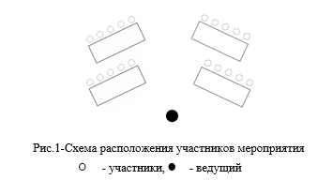
При обсуждении пирамиды необходимо сделать акцент на то, что на основании пирамиды (работниках меньшей квалификации) держится все производство.
И что быть на самом низу пирамиды - это не неудача, а необходимый этап в карьерной лестнице. При подведении итогов важно, чтобы обучающиеся не завышали и не занижали свои способности и амбиции при выборе должности, которую хотят занимать. Необходимо ссылаться на знания и умения, которыми они должны обладать на каждом более высоком уровне пирамиды, личностными качествами, стремлениями и стараниями. При возможности, в качестве экспертов, можно пригласить специалистов из отделов подготовки персонала предприятий - социальных партнеров. Описание реквизита
Для проведения данного мероприятия необходимы:
- аудитория с количеством посадочных мест по количеству обучающихся;
- проектор;
- экран;
- ПК или ноутбук;
- принтер;
- лист формата А1 (или флипчарт);
- маркеры;
- таблички с указанием названия группы, которые устанавливаются на столы команд.
На листе формата А1 (флипчарте) в процессе заслушивания докладов студентов изображается пирамида карьерного роста, фиксируются необходимые заметки и примечания. С помощью проектора, ПК и экрана осуществляется демонстрация видеофрагментов, презентаций, фотографий и т.п. Со стороны команд предоставляются: - памятки по трудоустройству, по технике безопасности, по адаптации на рабочем месте и т.п.; - справочники учебных заведений, рекламные буклеты вузов, центров подготовки и переподготовки персонала и т.п.; - любая другая информация, оформленная в виде листовок, памяток, буклетов, касающаяся особенностей трудоустройства, дальнейшего образования и т.д..

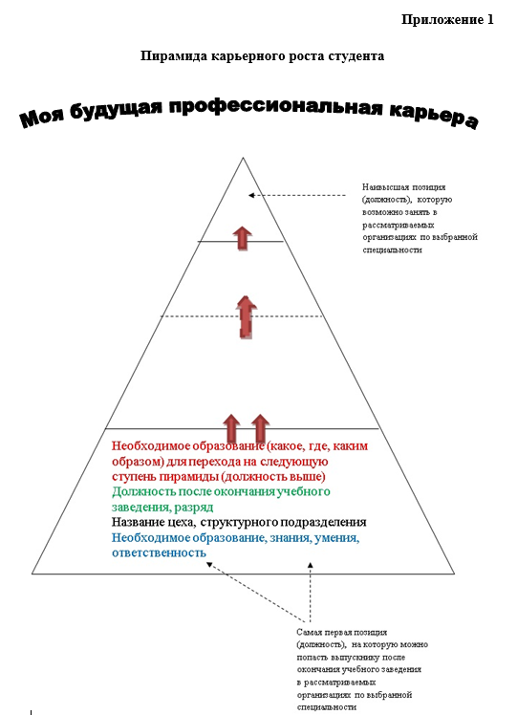
Со стороны команд предоставляются: - памятки по трудоустройству, по технике безопасности, по адаптации на рабочем месте и т.п.; - справочники учебных заведений, рекламные буклеты вузов, центров подготовки и переподготовки персонала и т.п.; - любая другая информация, оформленная в виде листовок, памяток, буклетов, касающаяся особенностей трудоустройства, дальнейшего образования и т.д.
Проблема выбора профессии стоит перед старшеклассниками и студентами 1 курса всегда, а сейчас она становится особо актуальной в связи с изменениями, происходящими в нашем обществе.
О множестве новых профессий школьники имеют мало информации, да и традиционные профессии претерпевают существенные изменения.
Всем ясно, что профессиональный выбор, сделанный с учётом таких факторов, как запрос рынка труда, требования профессии к человеку и его индивидуальным особенностям, становится важнейшим условием успешного освоения профессии, гармоничного вхождения в трудовую деятельность, формирования конкурентоспособного профессионала, в конечном счёте – благополучия его семьи.
Реализация разработанного мероприятия, поставленных задач, применение различных форм и методов в профориентационной работе показала их эффективность.
По результатам проведенной работы участникам даны рекомендации педагогов–психологов, классных руководителей, социальных педагогов, работодателей, представителей ЦЗН.
Общие выводы:
Работу по профориентации необходимо начинать как можно раньше, чтобы выбор осуществлялась максимально обдуманно и правильно. В связи с актуальностью изученной проблемы необходимость проведения профориентационной работы в школе не вызывает сомнений поскольку сегодня профессиональной ориентации отводится новая роль – это необходимость создания условий для психолого-педагогической поддержки молодежи в ее профессиональном самоопределении, помощи в выявлении профессиональных интересов, склонностей, определения реальных возможностей в освоении той или иной профессии, успешной социализации в обществе и активной адаптации на рынке труда.. Учитывая опыт, приобретенный учащимися при выполнении этого проекта, мы можем сделать вывод о том, что большая часть профориентационной работы в школе может быть выполнена учащимися Совета по профориентации организованного в рамках школьного самоуправления.

